2012年度卫生系列高级专业技术资格
评审申报材料准备须知
（申报人员用）
一、装订要求及填表说明
（一）评审表
《广东省专业技术资格评审表》与《贴资格证相片、身份证复印件页》合并装订。
（二）证书、证明材料
1．按规定的内容张贴相应的证书、证明，其中《医师资格证书》、《医师执业证书》（此两证需复印内页）或《护士执业证书》（需复印至最近一次注册页）贴在第6页《其他证书、证明》页上。高级专业技术资格实践能力考试成绩单（请申报人直接从网站下载打印）、《广东省专业技术人员申报专业技术资格评前公示情况表》、《城市卫生技术人员农村定期工作情况鉴定表》、《广东省事业单位工作人员年度考核登记表》、社保凭证原件、专业技术工作报告等依顺序附在《证书、证明类》后，一起装订。
2．《卫生系列高级专业技术资格送评材料目录单》规定需提交原件的，必须张贴原件。
（三）业绩、成果材料
业绩成果类材料按如下分类装订，如页数较多，为方便评委查找，建议在《业绩、成果材料》页后制作目录，并加注页码：
1．获奖材料类：科技成果获奖证书（原件）及相关佐证材料（如《科学技术成果鉴定证书》、《科学技术奖励推荐书》、与成果相对应的公开发表的论文等）；
2．科研成果、专利材料类：立项课题的相关材料，包括课题下达单位的立项通知、立项课题申请书、《广东省医学科
研基金项目结题报告书》或《科研立项课题阶段性进展情况
报告表》等；
如提交2项以上课题，以课题为单位按以上顺序装订。
3．其他业绩成果材料类：《推广应用新技术、新项目考核评价表》（本款仅适用于县及乡镇医疗卫生单位的人员）。
时间、级别、排名等不符合要求的科技成果和科研课题，不要提交。
（四）论文、著作材料
申报人提交的论文必须是医学期刊公开发表的论文。建议提交的论文中有一篇与课题相关。根据《期刊出版管理规定》第三十三条“一个国内统一连续出版物号只能对应出版一种期刊，不得用同一国内统一连续出版物号出版不同版本的期刊。出版不同版本的期刊，须按创办新期刊办理审批手续。” 发表论文的期刊属于“一号多刊”的，该论文不能作为有效论文参评，期刊是否得到国家相关部门的许可，可登录国家新闻出版署网站（网址：http://www.gapp.gov.cn）查询，查询结果需打印（直接在键盘上按CTRL+P键打印），并交单位审核（例如下图）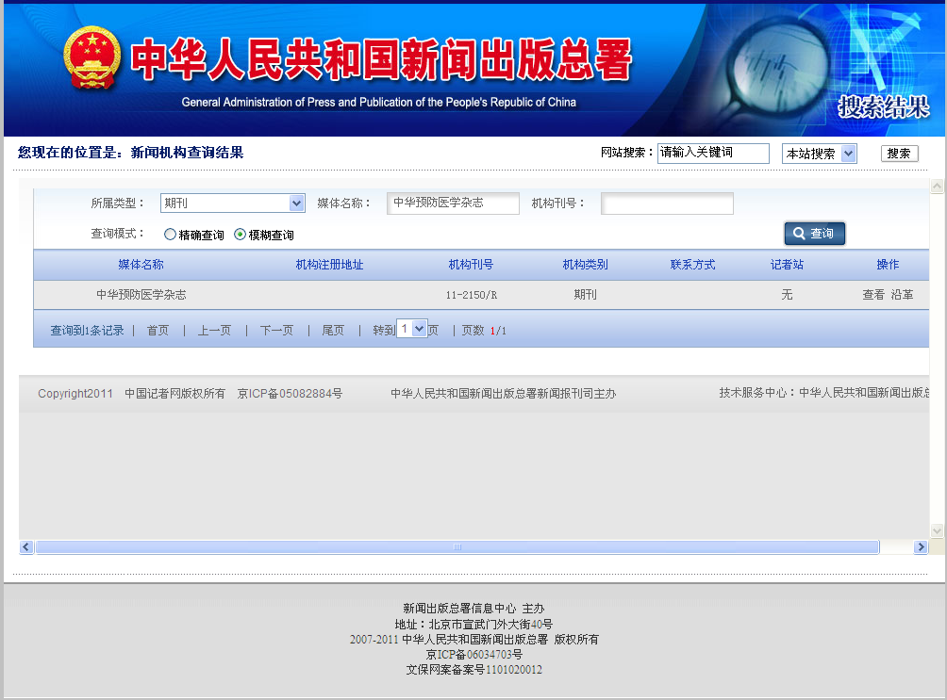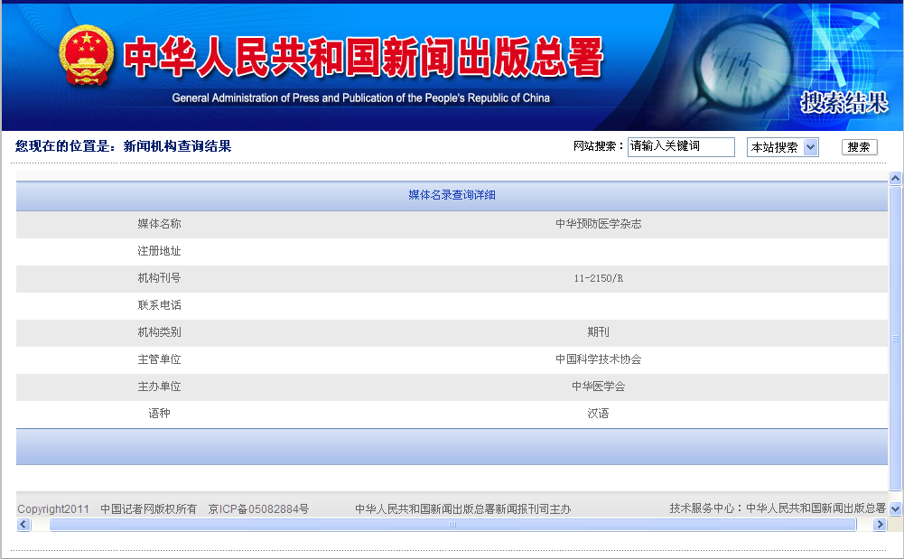
论文、著作必须是取得现专业技术资格以来至工作资历计算截止时间（2012年8月31日）为止以第一作者公开发表的。非第一作者或发表时间不符合要求的论文不要提交。论文正高4篇，副高3篇必须提交期刊原件；超出部分经单位验证后交复印件；复印件与期刊原件合并装订。论文合订本加《论文、著作类》封面并制作目录，目录包括如下内容：①序号；②论文题目；③发表的期刊及页码。每篇论文刊登所在刊物的查询结果（共两个页面），集中装订在目录之后。
著作无需装订，但须另加封面，标明本人作为第一作者所完成的章节及总的编写字数。
今年的论文鉴定工作仍提前至评审前进行，同时拟采用“双盲”的办法，为此，请申报评审人员在提交原件论文合订本的同时，另准备一套论文复印件供鉴定用。鉴定的论文正高为4篇，副高为3篇，不得超出此数量；论文及目录需盖去作者姓名（含拼音姓名）后再复印（单位可以保留），复印的内容包括期刊封面、目录和论文全文，封面加《论文鉴定材料及目录》（之一）、（之二）（申报评审卫生版表十五）后一起装订成册。另填写《论文鉴定意见表》（申报评审卫生版表十四），本表无需装订，供鉴定专家使用。
如果是学术会议宣读的论文，应提交宣读证书原件，并附会议通知、学术会议日程安排、论文汇编等佐证材料。
（五）其他类表格填写和装订要求
1．《卫生系列高级专业技术资格送评材料目录单》必须贴在评审材料袋封面上。
2．《专业技术工作报告》一式1份，其内容可参照本专业资格条件中的“专业技术工作经历（能力）条件”的有关要求撰写。主要对任现职期间专业工作情况进行总结。一般包括：基本情况、开展工作情况、取得业绩、专业特长、今后努力方向等项目。
3．《卫生系列高级专业化技术资格申报人基本情况及评审登记表》单位审核盖章后复印20份，不必装订。
4．《广东省申报卫生系列专业技术资格评审信息录入表（普通）》填写后交单位。
二、有关注意事项
（一）申报材料袋必须为纸袋，质地坚硬，不易破裂。如各市统一印制，建议用此规格的纸袋（34.5cm×24.5cm×5cm）,申报材料外包装袋的底部标示地级市（省直、厅直单位）名称。
（二）凡是复印件，每页均需验印并加盖所在单位或人事部门印章。
（三）计算机应用能力、外语免考或享受倾斜政策的人员，以及免到农村卫生机构工作的人员，必须在证书证明类的相应栏目作说明，以免误判。
（四）同时或不同时申报两个系列专业技术资格的，必须把申报另一系列专业技术资格的评审表作为申报本系列专业技术资格的附件一并提交。
申报人因申报评审两个系列专业技术资格而提交职称外语成绩证书复印件的，须经省专业技术人员资格考试中心或地级以上市人事局职称部门或考试机构验章。
（五）专业技术人员岗位转换后要申报现岗位专业技术资格的，应将原岗位专业技术资格的评审表作为申报现岗位专业技术资格的附件一并提交。
（六）凡提交原件的，如外语证书、计算机应用能力证书、奖励证书、论文等，建议复印存查。

